Statusartikel 3.2 – digitale undervisningsrum
Statusartikel for aktivitet 3.2 Etablering af digitale undervisningsrum – ”Digitale undervisningsrum”
Analyseprocessen dokumenteres med fire informationsartikler om det svenske og danske uddannelsessystem og overgangen til digitalt medieret undervisning.
Vi har opdelt de fire artikler således, at vi på den danske side, hos UCN energi og miljø, har udarbejdet to artikler om de danske forhold (se link nedenfor). Efterfølgende udarbejder Höjskolen Vest tilsvarende to artikler om svenske forhold.

3.2 Etablering af digitale undervisningsrum
Deltagere i aktiviteten er:
Lennarth Bernhardsson (HV), Stefan Nilsson (HV), Anne-Mette Nortvig (AAU), Susanne Dau (UCN), Nikolaj Hyldig (UCN), Anders Rask (UCN), Birgitte Christiansen(HV)
I denne arbejdsgruppe arbejder vi med at etablere et digitalt undervisningsrum.
Det digitale undervisningsrum er som en paraply for mange aktiviteter, der alle spiller en vigtig rolle i det samlede billede.
Vi startede rent metodologisk ved at afdække ”Establishing requirements” gennem en analyse, der førte til fire artikler:
- & 2. artikel omhandler det danske- og svenske uddannelses system.

  - & 4. artikel omhandler læringstilgang og digitalt medieret undervisning i det danske- og svenske uddannelsessystem.
Sideløbende med artikelskrivningen udarbejdede vi et didaktisk design til et digitalt undervisningsrum.
Det didaktiske design blev udarbejdet på en woorkshop i København i samarbejde mellem Högskolan Väst, AAU & UCN. (Lennarth Bernhardsson (HV), Stefan Nilsson (HV), Anne-Mette Nortvig (AAU) og Anders Rask (UCN)).
Vi har således skabt et sammenhængende didaktisk design med input fra både det svenske og danske undervisningssystem. (se figur 1003)
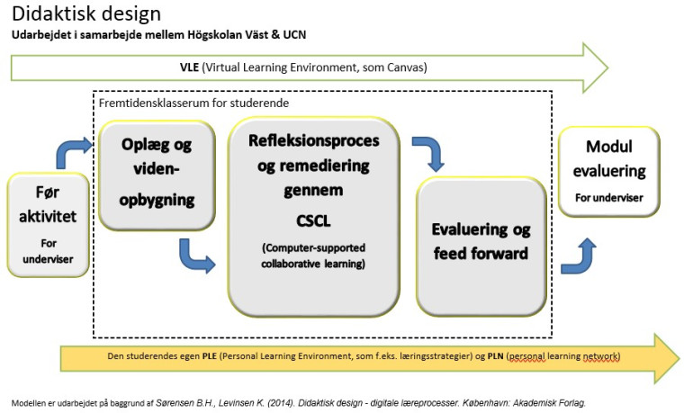
Figur 1003

Ögonkontakt
I processen er vi blevet opmærksomme på den store betydning af øjenkontakt både gennem egne erfaringer, gennem kvalitative interviews samt litteraturgenomsikt. Området med ögonkontakt vid datormedierrade möten har behandlats under en längre tid inom vetenskapen (se t ex Gemmell et al., 2000) och problemet med ögonkontakt inom videokonferens har blivit beskrivet redan under tidigt 1990-tal (se t ex Hollan & Stornetta, 1992). Dock vill vi mer specifikt undersöka vikten av ögonkontakt i situationer där deltagarna har någon form av språklig utmaning, till exempel mellan danska och svenska deltagare. Språkbarriärer kan delas in i 6 kategorier (Lunden, 2002, genom Kiprianoff, 2005), där situationen mellan danska och svenska kan kategoriseras som “… languages are officially different but are reciprocally understandable”.
Vi har beskrevet processen og udarbejdet et paper til konferencen ECEL European Conference on e-Learning, som skal præsenteres af Susanne Dau.
(se hjemmesiden)
Stefan har udarbejdet nogle prototyper på web kameraer, der kan monteres på skærmen, så vinklen mellem kamera og skærm formindskes. En litteraturgenomsikt har påbörjats och inledande texter har börjat tas fram. Vi har även bjudit in Birgitte Christiansen till att skriva på artikeln. Birgitte är media- och kommunikationsvetare på HV och erfaren på kommunikationsområdet.
I dette forår 2018 arbejder vi på at teste virkningen af øjenkontakt for studerende, når de skal kommunikere om en given opgave på tværs af grænsen.
Vi har i slutningen af 2017 udført en pilottest og på baggrund af denne fortsætter vi i 2018. Vi afdækkede nogle tekniske problemer med kameraerne og så at Lego var et godt valg til en samarbejdsopgave.
Arbejdet med aktiviteten giver grænseoverskridende merværdi på to måder. Den første måde, hvorpå aktiviteten giver grænseoverskridende merværdi, er ved at vi arbejder sammen i teamet over grænsen, og at vi derved trækker på både svenske og danske erfaringer.
Dernæst giver aktiviteten grænseoverskridende merværdi ved at vi udvikler en model for et digitalt undervisningsrum, der kan anvendes af studerende og erhvervsliv til at dele viden og modtage læringsforløb over grænserne.

Metodologi
De kommende aktiviteter vil blive 2. iteration af en prototype afprøvningen. Denne iteration skal indeholde afprøvning af udstyr og efterfølgende test med de studerende, hvor de skal kommunikere over landegrænserne. Efter kommunikationen omkring Lego øvelsen er afviklet vil de studerende blive interviewet om deres oplevelse ved hjælp af en spørgeguide til et kvalitativt interview.
Denne empiri skal lægge til grund for det endelige design.
Två grupper studenter kommer att väljas för testet. En grupp placerad i Danmark och en placerad i Sverige.
Deltagare i grupperna paras slumpmässigt ihop två-och-två, en från Sverige och en från Danmark. Under en period av en månad under hösten 2017 kommer totalt 10 par studenter genomgå testen. I testen skall paren av studenter diskutera ett av oss valt ämne. Hälften av deltagarna kommer att använda en konventionell webbkamera, placerad ovanför deltagarens skärm. De andra 10 kommer att ha kameran placerad i nära anslutning till bilden av den de pratar med, mitt på skärmen.
Testen kommer att spelas in med video för senare analys av ögonrörelser och användning av andra sociala kroppsgester. Studenterna kommer även att få svara på en enkät kring deras upplevelse av samtalet, samt en enklare kvalitativ intervju. Vår förhoppning är också att kunna införskaffa”eye-tracking”-utrustning för att bättre kunna undersöka vart studenterna tittar under samtalet.

Taggning
Under våren har arbete utförts med att undersöka vilka resurser som redan finns för att ”tagga” de OER-resurser vi skapar för att underlätta delandet av dessa typer av material. Vi kommer även att presentera en modell för hur vi ser på begrepp som till exempel “oer-resurs”, “moduler” och “kurs”. En del av projektet handlar om att arbeta för att göra det så lätt som det bara går att dels hitta, men också dela med sig av, OER-resurser. Ur ett delningsperspektiv handlar det om att i framtiden skapa ett verktyg för att underlätta publicering av en OER för att göra dessa lätthittade för pedagoger som är i färd med att skapa t ex en ”kurs”. I dagsläget kan det för oss snarare handla om att skapa en modul i var och hur man kan publicera sina OERer.
Status för arbetet just nu är att en modell, ”Dublin Core” (http://en.wikipedia.org/wiki/Dublin_Core) har identifierats som en bra grund för att tagga sitt OER-material. Dock finns kritik mot modellen, som kommer att adresseras i projektet genom en adapterad modell som minimerar de brister som finns i ”Dublin Core”. Alternativa modeller finns, men är ofta onödigt komplicerade. Det gäller här för oss att väga rigorositeten av en modell mot dess komplexitet. För enkel så ger taggningen inget värde, och för komplex så kommer den antingen inte användas alls, eller så kommer den användas fel. En balans är här viktigt i valet.
Vi kommer under senhösten och vintern att påbörja arbetet med att utveckla ett system för att ge möjlighet för innehållsskapare att tagga upp sitt material så att andra kan hitta det på nätet, med Dublin Core som bas. Dels handlar det om att hitta sätt att beskriva det vi skapat på ett sätt som gör att andra lätt kan hitta, förstå och värdera materialet, samtidigt som det skall bli en så låg belastning för producenten av materialet att skapa beskrivningen. Det är en intressant och utmanande spänning mellan att göra processen av att tillgängliggöra smidigt, samtidigt som resultatet skall bli användbart. Starkaste anledningen till att fokusera på just design av tillgängliggörandeprocessen är att en OER-resurs som inte hittas och följaktligen inte används av andra är bortkastat arbete.
Just nu finns tidiga skisser på uppbyggnaden av ett sådant system. Systemet kommer att generera semantiskt korrekt HTML5 som underlättar för Google att hitta och bearbeta resursen som skapats.

Modul ”Framtidens klassrum”
Att tänka nätbaserat för utbildning handlar till stor del om att adressera två stora utmaningar i framtiden – minska behovet av att resa, och att kunna erbjuda högre utbildning till så många som möjligt av världens befolkning. Det betyder inte att vi alltid och nödvändigtvis skall ta bort all form av fysisk kontakt i en kurs, utan att se möjligheterna kring hur vi i en kurs skall kunna minska behovet av just fysiska träffar. Vilka tekniker finns till hands som vi kan använda oss av? Hur kan man se på olika kommunikationstekniker / system – i vilka situationer är de olika bra?
Grundtesen som vi tänker är att vi skall utnyttja befintliga, öppna system och infrastrukturer så mycket som möjligt för kommunikation i en kurs, och för att tillgängliggöra våra OER-resurser.
Som resultat av vårt arbete med ovanstående delar i aktivitet 3.2 håller en webbplats på att ta form. Denna webbplats kommer att presentera våra tankar kring det pedagogiska och didaktiska upplägget för det digitala klassrummet, information kring taggning av de digitala resurser vi tar fram samt information kring OER-klassificering som vi arbetat med inom ramen för projektet.
Webbsidan är under utveckling och material tas fram i form av texter och filmer. Sidan kommer att presenteras under tidig höst och vara under ständig utveckling under projektets gång. Man kan se sidan som en ”meta-modul”, det vill säga ett material som både beskriver hur vi kan arbeta med det digitala klassrummet i framtiden, samtidigt som det faktiskt är material framtaget som en OER-resurs.

Referenser
Gemmell, J., Toyama, K., Zitnick, C. L., Kang, T., & Seitz, S. (2000). Gaze awareness for video-conferencing: A software approach. IEEE MultiMedia, 7(4), 26-35.
Hollan, J., & Stornetta, S. (1992). Beyond being there. In Proceedings of the SIGCHI conference on Human factors in computing systems (pp. 119-125). ACM.
Kiprianoff, I. (2005). Cross-border cooperation in the Nordic Countries. The conditions, barriers, and efforts to tackle the challenges.
Lundén, T. (2002). Över gränsen: om människan vid territoriets slut. Studentlitteratur.

